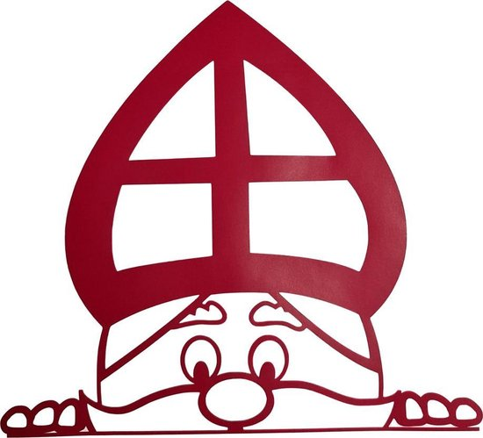

Sinterklaasvergadering: zondag 4 december van 14u tot 17u

Hij komt! Hij komt! De lieve goed …
Jullie kunnen het al raden, vandaag komt er hoog bezoek naar onze scouts. Laat al jullie deugnieterij maar thuis als je niet in de zak wilt belanden. Bereid jullie voor op een fantastische namiddag vol verassingen en zorg dat je er zeker bij bent!

Disneyvergadering: zondag 11 december van 14u tot 17u

Lieve prinsen en prinsessen, elfen en trollen, zeemeerminnen en zeemonsters. Wij verwelkomen jullie bij deze gelegenheid graag in kostuum. Kom als je favoriete disney-karakter en geniet van de magische dag in ons nederig paleis.

Legervergadering: vrijdag 16 december 18u tot 20u

Deze week gooien we het helemaal om. Jullie zullen ontdekken hoe het er echt aan toe gaat in het leger. Camoufleer je goed, zodat de vijand je niet meteen herkend en bereid je voor op een modderige vergadering!

Kerstfeestje: vrijdag 23 december 18u tot 20u

Bij deze zijn jullie uitgenodigd voor het kerstfeestje van het jaar. Een kerstboom, kerstlichtjes en jazeker, ook cadeautjes. Jullie worden allen verwacht op de jongensscouts van Kontich met een cadeautje van maximum 3 euro. Wij hebben alvast onze gekste kersttrui aan om jullie te ontvangen.
Geen vergadering: weekend 30 december – 1 januari

Wij hadden vorige week een heerlijke kerstavond. Deze week is het geen vergadering. Hopelijk herkennen jullie ons nog in het nieuwe jaar en zijn jullie ons nog niet vergeten. Geniet van het vuurwerk en het heeel laat mogen opblijven.
Tot in 2023!!

Pepe | Unai | Chua | Etu | Dizzy | Apo

